Краткосрочный проект для детей подготовительной группы
на тему:
«Новый год шагает по планете»

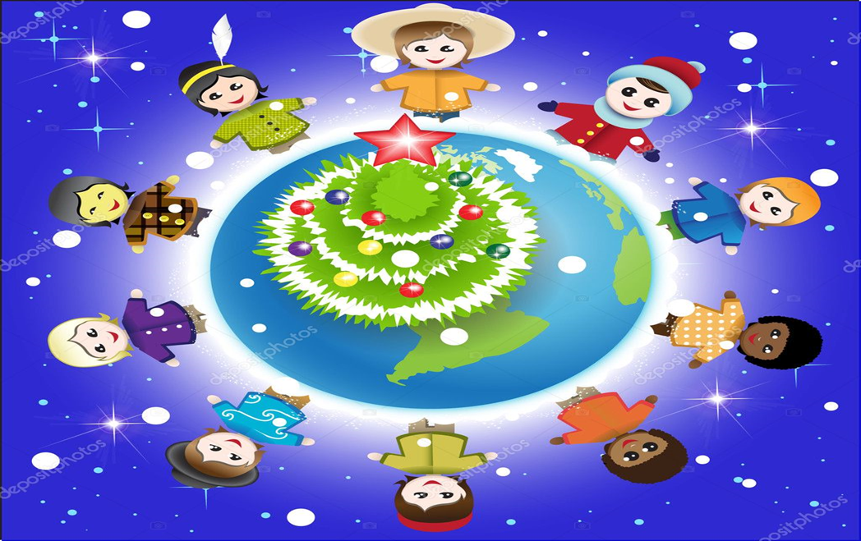

Тип проекта: познавательный.
Вид проекта: групповой.
Продолжительность: краткосрочный недельный;
Участники: дети подготовительной к школе группы, воспитатели, родители, музыкальный работник.
Образовательные области: социально-коммуникативное развитие, познавательное развитие, речевое развитие, художественно-эстетическое развитие, физическое развитие.
Актуальность: Новый год – один из самых любимых, весёлых и волшебных праздников. Это праздник с пушистым белым снегом за окном, запахом еловых веток, сверканием разноцветных игрушек и мишуры, обязательным фейерверком, подарками, а также с нарядным Дедом Морозом и красавицей Снегурочкой. Это праздник, когда дети ждут окончания боя курантов, чтобы броситься под ёлку и посмотреть, какой сюрприз приготовил тебе Дед Мороз.
Но в результате опроса проводимого в подготовительной группе, и просмотра видеороликов о праздновании Нового года выяснилось, что дети мало знают о зарождении традиции празднования нового года в нашей стране и о том, как его празднуют в других странах, какие персонажи присутствуют, какие деревья наряжают в других странах, какие подарки принято дарить. У них недостаточно информации об именах соратников дедов морозов в других странах. Дошкольники знают только, что в Америке Деда Мороза называют Санта Клаус. Поэтому появилась потребность реализовать детский информационный проект, в рамках которого познакомлю детей с историей появления праздника в России, расширю информированность детей об именах Дедов Морозов в разных странах, о традициях разных народов.
Считается что Новый год – это общий праздник. Родители тоже, по своему, готовятся к этому празднику. Наша задача объединить детей и родителей, в едином творческом процессе, с целью создания в группе атмосферы новогоднего праздничного волшебства. Увлечение совместным творчеством обеспечит комфортную, эмоционально – благополучную обстановку в группе, будет способствовать развитию навыков коммуникативного общения, сотрудничества.
Цель: обогащение знаний детей о зиме, о новогоднем празднике, традициях празднования Нового года в разных странах, о символах Нового года.
Задачи:
Образовательные:
1. Формировать познавательный интерес дошкольников;
2. Расширить и систематизировать дошкольников об истории и традициях новогоднего праздника в России;
3. Углублять и закреплять знания дошкольников о традициях новогоднего праздника в других странах; познакомить с именами Дед Морозов;
4. Познакомить детей с произведениями художественной литературы о праздновании Нового года (сказки, рассказы, стихотворения);
5. Познакомить с музыкальными произведениями новогодней тематики (песни, пляски, пьесы)
Развивающие:
1. Развивать коммуникативные навыки детей;
2. Обогащать и развивать активный словарь детей.
3. Продолжать развивать творческое способности детей, воображение, мышление и память;
4. Способствовать развитию творческой инициативы и поисковой деятельности дошкольников.
5. Вызвать желание у детей отражать свои представления о Новогоднем празднике в художественно – творческой деятельности.
Воспитательные: Воспитывать доброжелательное отношение друг к другу и к народам разных стран, переживать радость от совместной деятельности. Вызвать интерес к празднованию Нового года, желание участвовать в мероприятиях.
Предполагаемые результаты:
Для детей:
- Сформированы обширные знания о празднике Новый год, об истории новогодней ёлки, о традициях встречи праздника в разных странах;
- О множестве имен Деда Мороза;
- Ответственное отношение детей к окружающей среде;
- Предметно – пространственная среда в группе способствует к изучению традиций Нового года;
- Создано праздничное настроение.
Для родителей:
Заинтересованы и активно участвуют в процессе проектной деятельности с детьми и педагогами.
Для педагога:
- Повышение теоретического уровня и профессионализма педагога;
- Внедрение инновационных технологий, современных форм и новых методов работы по эколого-познавательной деятельности;
- Личностный и профессиональный рост;
- Самореализация.
Этапы реализации проекта:
I. Организационный
Обдумывание идеи проекта, сбор информации. Составление плана проекта, определение сроков реализации проекта. Подбор методического и дидактического материала для реализации идеи, иллюстративного материала, литературных произведений по теме проекта. Разработка конспектов занятий.
II. Основной
Проведение мероприятий с воспитанниками, совместная работа с родителями (законными представителями) воспитанников, узкими специалистами по теме проекта.
III. Заключительный
Анализ результатов проектной деятельности.
Формы реализации проекта:
- д/игры: «Да – нет», «Чудесный мешочек», «Четвертый лишний», «Зимушка - зима», «Опасно – не опасно», «Подскажи словечко», «Подбери признак», «Наряди ёлку», «Что изменилось?»;
- беседы: «Как отмечали новый год в старину?», «Почему люди наряжают елку?», «Сколько лет Деду Морозу?», «Новый Год в разных странах», «Безопасный Новый Год»;
- показ презентаций: «Обрядовая символика и персонажи», «Почему праздник проходит вокруг елки?», «Об истории Новогодней игрушки», «Где живёт Дед Мороз?», «Как встречают Новый год в разных странах?»;
- театрализация: обыгрывание сказки «12 месяцев», игры – этюды «Покажи героя сказки», «История, случившаяся накануне Нового года», игра на имитацию движений «Поиграем-угадаем», пантомима «Сугроб»;
- продуктивная деятельность детей:
рисование «Новогодний лес», «Ёлочка нарядная», «Снегурочка»;
лепка «Новогодние игрушки», «Зимние забавы», «Рождественский ангел»;
аппликация «Новогодняя открытка», «Дед Мороз», «Рождественские колокольчики»;
- заучивание стихов: Е.Трутнева «С Новым годом», А.Бродский «Всюду снег», З.Александрова «Дед Мороз», «Мне ёлку купили И.Токмакова»;
- разучивание песен:
- слушание музыкальных произведений: А. Лядов «Снег», Г. Свиридов. Музыкальные иллюстрации к повести А. С. Пушкина «Метель», К. Дебюсси «Шаги на снегу», «Зима»,
- составление рассказов: А. Вивальди. «Времена года. Зима»;
- сюжетно ролевые игры: «Новый Год в кругу семьи», «Магазин новогодних подарков», «Путешествие к Деду Морозу», «Фабрика новогодних игрушек», «Новогоднее кафе»;
- просмотр мультфильмов: «Зима в Простоквашино», «Хранитель снов», «12 месяцев», «Щелкунчик», «Холодное сердце», «Новогоднее путешествие», «Секретная служба Санта Клауса»;
- чтение худ. литературы: Х. Андерсен «Снежная королева», С.Маршак «Двенадцать месяцев», Гайдар «Чук и Гек», В. Сутеев «Елка», р.н.с. «Морозко», «Снегурочка», В. Зощенко «Елка», сборник стихов «В лесу родилась ёлочка», сборник стихов «Когда наступит Новый год», Усачев А. «Здравствуй, Дедушка Мороз!», Москвина М. «Как Дед Мороз на свет появился».
- подвижные игры: «Снежная королева», «Мороз красный нос», «Метелица», «Капельки и льдинки», «Снежные пушиночки», «Белые медведи», «Остановись возле снежка», «Салки со снежками», «Разноцветные горки», эстафета «Снежный ком на лопатке»; «Снежная баба», «Мороз красный нос», «Два мороза», «Снег, метель, вьюга», «Зимние забавы»: Эстафеты и состязания на участке по выбору детей;
Работа с родителями:
- помощь родителей в оформлении новогоднего украшения группы
- совместное изготовление новогодней поделки к конкурсу «Вместо ёлочки букет»
- участие родителей в новогоднем празднике (костюмы и подарки детям).
- консультации для родителей «Безопасный Новый год», «Как весело провести с детьми новогодние праздники», «Чем занять дошкольника в новогодние каникулы».
Результаты проекта:
В результате проделанной работы дети расширили представления об истории возникновения праздника Нового года, украшение елки, новогодних атрибутах. Совершенствовали свои творческие навыки и умения.
Раскрылись артистические данные детей в процессе подготовки к новогоднему утреннику. У детей появилась уверенность в своих силах, застенчивые дети стали выступать перед зрителями. Заложены основы эстетического вкуса у детей путём оформления атрибутов, декораций, костюмов. Получили положительный опыт привлечения родителей к нашей работе. Родители стали активными участниками в украшении группы, подготовке костюмов, декораций, разучивании ролей к новогоднему утреннику.

